**专题02 走进实验室**

**单选题**

**1.(2021营口)**下列图示的“错误操作”与选项中“可能引起的后果”不匹配的是（　　）

A. 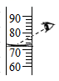读数偏大 B. 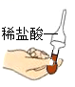腐蚀胶帽

C. 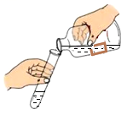标签受损 D. 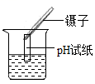测量不准

**2.(2021锦州)**下列仪器能够在酒精灯火焰上直接加热的是学科网 zxxk.com（　　）

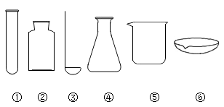学科网 zxxk.com

A. ①③④ B. ①③⑥ C. ①②⑤ D. ②④⑥学科网 zxxk.com

**3.（2021沈阳）**下列实验能达到实验目的的是（　　）

A．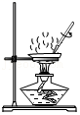蒸发食盐水 B．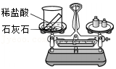验证质量守恒定律

C．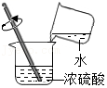稀释浓硫酸 D．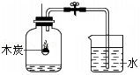探究空气中氧气的含量

**4.(2021抚顺铁岭)**下列实验操作，正确的是（　　）

A. 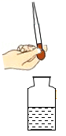取用液体 B. 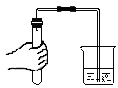检查气密性

C. 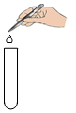取用固体 D. 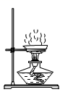蒸发

**5.(2021本溪辽阳葫芦岛**)下列实验基本操作，错误的是（　　）

A.取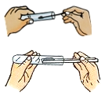 B.收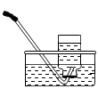

C.称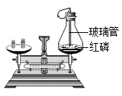 D.洗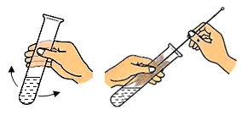

**6.(2021丹东)**下列实验操作正确的是（　　）学科网 zxxk.com

A. 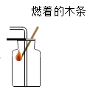学科网 zxxk.com CO2验满 B. 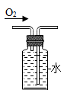 收集O2

C. 学科网(www.zxxk.com)--教育资源门户，提供试卷、教案、课件、论文、素材以及各类教学资源下载，还有大量而丰富的教学相关资讯！学科网 zxxk.com 滴加液体 D. 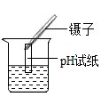 测溶液pH

**7.(2021盘锦)**下列基本实验操作错误的是（　　）

A． 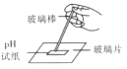 pH试纸的使用 B．取用液体药品

C．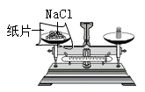称量氯化钠 D．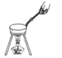移走蒸发皿

**8.(2021朝阳)**下列实验操作中，错误的是（　　）

A．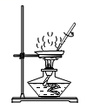蒸发食盐水 B．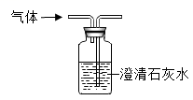检验CO2气体

C．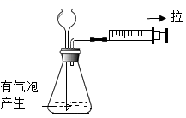检查装置气密性 D．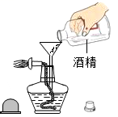添加酒精

**9．（ ）**在实验室中，药品和仪器的存放应符合一定规范，如图中物质存放在对应的容器中，符合规范的是（　　）

A．菁优网：http://www.jyeoo.com氢氧化钠溶液

B．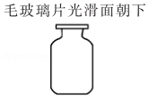氧气

C．菁优网：http://www.jyeoo.com稀硫酸

D．菁优网：http://www.jyeoo.com锌粒

**10.（2020鞍山）**下列实验操作正确的是（　　）

A．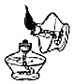点燃酒精灯 B．滴加液体

C．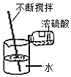稀释浓硫酸 D．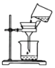过滤

**11.（2020沈阳）**下列实验操作正确是（　　）

A. 熄灭酒精灯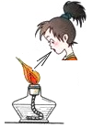 B. 氧气的验满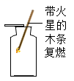

C. 取固体药品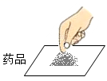 D. 稀释浓硫酸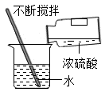

**12.(2020沈阳)**下列实验操作不正确的是（　　）

A. 验满氧气学科网(www.zxxk.com)--教育资源门户，提供试卷、教案、课件、论文、素材以及各类教学资源下载，还有大量而丰富的教学相关资讯！

B. 检查装置气密性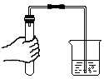

C. 点燃酒精灯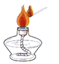

D. 用滴管取液体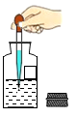

**13.(2020丹东)**正确的实验操作是保证实验安全和顺利进行的前提，下列实验操作正确的是（ ）

1. 稀释浓硫酸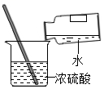 B. 气密性检验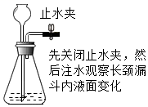
2. C. 取用固体药品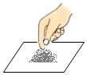 D. 称量NaCl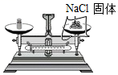

**14.（2019沈阳）**下列实验操作中错误的是（　　）

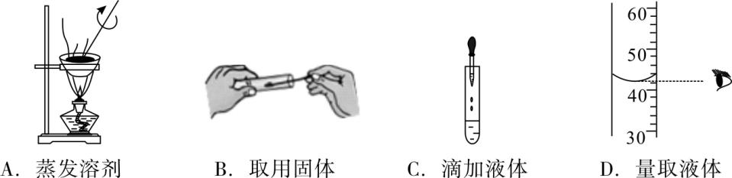

15.**（2019丹东）**下列所示实验操作正确的是（　　）

A. 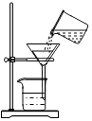过滤泥水 B. 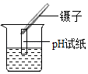测溶液pH

C. 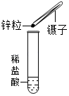加药品 D. 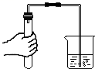检查气密性

**16.（2019本溪）**下列实验操作正确的是（　　）

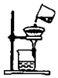  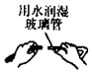 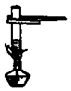

1. 过滤 B．滴加液体C．连接仪器 D．加热液体

**17.(2019本溪)**利用98%的浓硫酸，配制一定溶质质量分数的稀硫酸，下列描述正确的是（　　）

A．实验的主要步骤是计算、称量、量取、溶解

B．用量筒量取所需的水，注入盛有浓硫酸的烧杯中

C．实验中用到的玻璃仪器只有烧杯、量筒和胶头滴管

D．量取浓疏酸时仰视读数，会使配得的溶液溶质质量分数偏大

**18.（2019鞍山）**下列实验操作正确的是（　　）

A．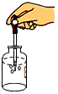吸取药液 B．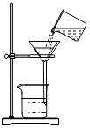过滤

C．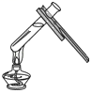加热液体 D．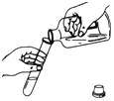倾倒液体

**19.（2019葫芦岛）**下列实验操作正确的是（　　）

A．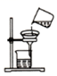过滤 B．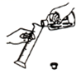倾倒液体

C．滴加液体 D．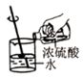稀释浓硫酸

**20.(2019葫芦岛)**实验室用氯化钠和水配制50g质量分数为6%的氯化钠溶液。下列说法正确的是（　　）

A．实验步骤：计算、量取、溶解、装瓶、贴签

B．量取水时，用规格为50mL的量筒

C．实验过程中玻璃棒搅拌的作用是散热

D．若在量取水时俯视读数量取，则配制溶液的溶质质量分数小于6%

**21.(2019铁岭)**在“一定溶质质量分数的氯化钠溶液配制”实验活动中，下列操作正确的是（　　）

A. 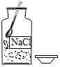取药 B. 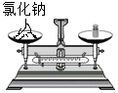称量

C. 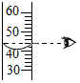量取 D. 学科网(www.zxxk.com)--教育资源门户，提供试卷、教案、课件、论文、素材以及各类教学资源下载，还有大量而丰富的教学相关资讯！溶解

**22.(2019营口)**下列实验操作中不正确的是（　　）

|  |  |
| --- | --- |
| A． 加热液体 | B． 稀释浓硫酸 |
| C．   蒸发食盐水 | D． 检查装置气密性 |

**非选择题**

**23.(2020沈阳)**为除去粗盐中混有的泥沙，某学习小组按以下步骤进行实验：（实验环境温度为20℃）

Ⅰ、称量与溶解Ⅱ、过滤Ⅲ、_____

请回答下列问题：

（1）将步骤Ⅲ补充完整。

（2）下图中图1为氯化钠的溶解度曲线，图2为步骤Ⅰ中的部分操作：

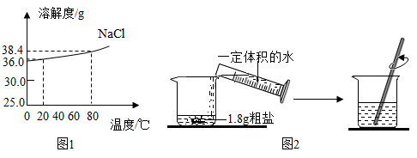

①由图1给出的信息可知：20℃时，NaCl的溶解度是_____g。

②从节约能源和提高产率的角度分析，图2中所需水的最佳体积是_____mL。（提示：水的密度为1g﹒mL-1；产率=×100%）

③用玻璃棒搅拌的目的是_____。

（3）过滤时，若漏斗中的液面高于滤纸的边缘，造成的后果是_____（填字母）。

a、过滤速度慢

b、滤纸破损

c、部分杂质未经过滤进入滤液

**24.(2019营口)**如图是实验室常用的一些仪器。  
（1）根据以下实验要求，选择图中合适仪器，将对应的字母填在相应的横线上。  
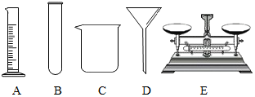  
①用固体氯化钠配制50g溶质质量分数为10%的氯化钠溶液____；

②过滤粗盐水____。

（2）除了图中的仪器，（1）中的①、②两个实验都还要用到的一种仪器是____（填仪器名称）。

（3）若（1）中的①实验配制的氯化钠溶液溶质质量分数偏小，请你分析可能的原因是____（写一条即可）。